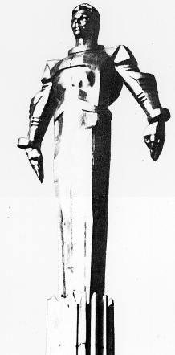 | ПРОЕКТ  Повестка  заседания № 31 муниципального Собрания внутригородского  муниципального образования Гагаринское в городе Москве  дата проведения: 09.04.2014 года  время проведения: 14-00  место проведения: Университетский проспект, д.5  Зал заседаний
 | Вопрос, внесенный на заседание Собрания | Докладчик | Время обсуждения вопроса
1. | О проекте решения муниципального Собрания внутригородского муниципального образования Гагаринское в городе Москве «О внесении изменений и дополнений в Устав внутригородского муниципального образования Гагаринское в городе Москве». | Филатова М.Н.  Дорофеев С.В. | 14-00  10 мин.
2. | Об утверждении состава комиссии по проведению конкурса на замещение должности руководителя муниципалитета внутригородского муниципального образования Гагаринское в городе Москве. | Филатова М.Н. | 14-10  10 мин.
3. | Об утверждении проекта трудового договора (контракта)  с руководителем муниципалитета внутригородского муниципального образования Гагаринское в городе Москве. | Филатова М.Н. | 14-20  10 мин.
4. | О конкурсе на замещение должности руководителя  муниципалитета внутригородского муниципального образования Гагаринское в городе Москве. | Филатова М.Н. | 14-30  10 мин.
5. | О тексте объявления о конкурсе на замещение должности руководителя муниципалитета внутригородского муниципального образования Гагаринское в городе Москве. | Филатова М.Н. | 14-40  10 мин.
6. | О возложении исполнений обязанностей Руководителя муниципалитета внутригородского муниципального образования Гагаринское в городе Москве. | Филатова М.Н. | 14-50  10 мин.
7. | Разное.

Председатель муниципального
Собрания М.Н. Филатова

